浙江省台州市2012届高三第二次调考（文综）
本试卷分Ⅰ卷和Ⅱ卷两部分。考试时间150分钟。
请考生按规定用笔将所有试题的答案涂、写在答案纸上。
第Ⅰ卷
铁是经济发展中不可或缺的因素。丙国和丁国的钢铁产量与经济一起增长，丁国是世界上每生产1吨铁耗能最低的国家之一。读图1，完成1~2题。
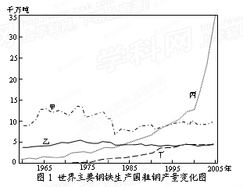

1．甲、乙、丙、丁代表的国家分别是
A．德国、美国、韩国、中国 B．美国、德国、中国、韩国
C．中国、德国、美国、韩国 D．美国、韩国、德国、中国
2．20世纪六、七十年代，乙国将粗钢生产企业迁往别国沿海地区，主要原因是
A．减少进口铁矿石的运输成本 B．煤炭开采量大幅下降
C．便于出口粗钢产品 D．为了改善环境质量
图2中丙地区终年受西风控制。图3中实线为等高线(单位：米)，虚线为地层界线，地层P到K由老到新。完成3～4题。
40°
2000
500
甲
乙
丙
海
洋
100
200
300
P
M
M
K
K
图2 某区域等高线地形图
图3 丙地区放大图
②
①

3．图4中符合①-②剖面线的地层剖面示意图是
图4
K
P
P
M
M
K
P
P
M
M
M
K
K
K
A
B
C
D

4．与乙河相比
A．甲河东北岸冲刷较严重 B．甲河径流季节变化较小
C．甲河的水能资源较丰富 D．甲河的航运条件较差
读图5，完成5～6题。
30000
25000
20000
15000
10000
5000
0
百万吨
19800
1984
1988
1992
1996
2000
2004
图5 世界和中国二氧化碳排放形势示意图
世界耗能引起的CO₂排放
世界耗煤引起的CO₂排放
中国耗能引起的CO₂排放
中国耗煤引起的CO₂排放

年

5．有关分析正确的是
A．世界煤炭的消费量呈逐渐增长的趋势
B．目前世界能源利用以清洁能源为主
C．中国耗煤引起的CO₂排放比例远高于世界平均水平
D．中国能源利用中石油、天然气的利用效率不断提升
6．中国耗煤引起的二氧化碳排放量较多的主要原因，除了本身是燃煤大国外，另一个是
A．森林资源破坏严重 B．能源利用效率低
C．人口数量太多 D．产业层次比较低
乌梁素海（北纬40°36′—41°03′，东经108°43′—108°57′）是世界湿地公约组织名录中的大型湿地生物多样性保护区。读图6，完成7～8题。
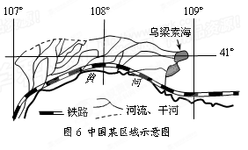
7．下列对乌梁素海的描述正确的是
A．地处我国内蒙古高原
B．是一个内流区的咸水湖
C．水域面积超过1000km²
D．最主要补给水源是冰雪融水
8．影响图示铁路线走向的主要因素是
A．聚落 B．河流
C．地形 D．资源
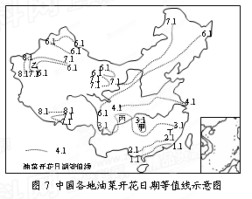
读图7，完成9～10题。
9．我国各地油菜开花日期分布规律及其影响的主导因素是
A．甲地区花期比周边地区早——土壤
B．乙地区向外缘逐渐推迟——降水
C．丙地区较同纬度其他地区早——光照
D．丁地区由南向北逐渐推迟——热量
10．随着科技的进步，遥感技术在农业生产中大显身手。在油菜生产过程中，可以利用遥感技术（RS）
①预估油菜籽产量 ②监测油菜长势
③监测油菜开花日期 ④估算油菜籽产值
A．①②③ B．①②④
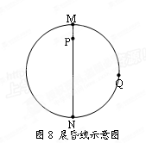
C．①③④ D．②③④
11．图8中大圆为晨昏线，P点为南极点，MQN为昏线，
M点的纬度为70°，此日，北京的昼夜长短状况和正
午太阳高度分别为
①昼短夜长 ②昼长夜短 ③70° ④30°
A．①③ B．②③
C．①④ D．②④
12．至唐为止，法律规定嫡子才拥有财产继承权。至宋代，庶子也可参与财产分配。到了明清时期，非婚生子也拥有程度不一的财产继承权。从家庭内部权力关系来说，上述变化反映出的趋势是
A．家父长权利益趋巩固 B．家庭成员关系趋于平等
C．嫡妻的地位日渐上升 D．传统家庭观念逐渐解体
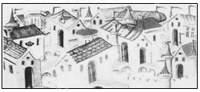
13．右图是14世纪欧洲画家根据《马可·波罗游记》而创作的中国杭州市景图。对此画的评论较为合理的是
A．是反映14世纪杭州市景的一手史料
B．是反映当时欧洲人中国观的一手史料
C．是反映当时欧洲城市景观的一手史料
D．就史料意义而言，无任何可利用价值
14．下列是《马关条约》签订的消息传入中国后，国人在某一茶馆中的言论，其中不正确的是
A．日本要这么多赔款，中国砸锅卖铁也不够给
B．日本人比英国人的胃口还大，这条约比《南京条约》厉害多了
C．日本人要在中国开厂，我们这些办厂的人日子更难过了
D．听说有的青年去了日本，研究日本强大的原因，还成立了同盟会
15．美国1787年联邦宪法规定，参议院的议员名额每州不论大小，均为两名。众议院议员名额则按各州人口比例分配，5个黑人折合3个人来计算南方各州的人口总数。上述规定体现了
A．权益平衡思想 B．民主共和思想
C．民族平等思想 D．主权在民思想
16．德法两国在欧洲一体化进程中所起的作用最为明显。而历史上拿破仑、希特勒两人曾以武力谋求欧洲统一，但都以失败告终，失败的共同原因有
①战争消耗，引起国内人民不满 ②被侵略地区人民不断反抗
③给欧洲带来动荡，阻碍历史进程 ④战线太长，树敌众多
A．①②③④ B．①②④ C．①② D．③④
17．2009年是人民政协诞生60周年，人民政协诞生的历史背景是
A．反对内战的舆论不断高涨 B．《共同纲领》被各民主党派广泛接受
C．国民政府在大陆的统治已被推翻 D．中华人民共和国已成立
18．1919年英国首相劳合·乔治致美国总统威尔逊的备忘录中曾说：“我想象不到将来有比这更能引起战争的原因了：已明确证实自己素以世界上最充沛、最强大的民族之一的德意志民族，居然被一群小国所包围，这些国家中的多数从来就没能为自己建立过稳定的政府，而每个国家中又都存在着大批吵着要与他们的祖国统一的德意志人。”劳合·乔治讲这段话的意图是
A．警告美国不要插手欧洲事务 B．否定美国有关民族自决的提议
C．联合美国提防德国的再度崛起 D．不要过分削弱德国
19．朱熹同王阳明的主张相同之处有
①主张理在气先 ②都强调意识第一、物质第二
③要求克服私欲，维护统治秩序 ④心外无理
A．①②③ B．②③ C．②③④ D．①③④
20．互联网上发布着这样一首诗：“迷雾云遮难敞亮，宇寰久夜盼骄阳。柏宅楼上龙聚首，湘水岸边船启航。初战娄山标魄力，四夺赤水过长江。行程二万通华北，□□□□挽国邦。”根据上下文的意思，□□□□处应该填写
A．遵义会议 B．南昌起义 C．秋收起义 D．土地革命
21．1943年1月，中美签订了《中美关于取消美国在华治外法权及处理有关问题条约》，简称《中美新约》，美承诺放弃近代条约赋予它在中国的各项特权，这是国民政府的重大外交成果。这一成果取得的原因主要有
①抗战提高了中国的国际地位 ②中美联合抗击法西斯侵略的需要
③南京国民政府的外交努力 ④美国扭转太平洋战场劣势的考虑
A．①② B．②③
C．①③④ D．①②③
22．某一学校的历史研究性学习小组，列出中国古代某地居民的职业结构，如表
 | 自耕农 | 地主 | 佃农 | 工人 | 商人
占总人口比例 | 11％ | 23％ | 35％ | 21％ | 10％
这种职业结构最可能出现在何时何地？
A．汉代江南地区 B．唐代关中地区
C．宋代关中地区 D．明代江南地区
23．张德彝在《航海述奇》里记载了1866年他从天津到上海途中吃西餐的事情：“每日三次点心，两次大餐……所食者，无非烧炙，牛羊鸡鱼，再则糖饼、苹果……饮则凉水、糖水、热牛奶、菜肉汤、甜苦洋酒。”材料说明当时
A．西餐馆服务周到、营养卫生 B．西餐已成为中华饮食文化的主流
C．西餐馆主要分布在沿海通商口岸 D．西餐馆已由通商口岸进入内地
24．专家预测，随着经济的发展，到2020年中国10%至20%的乘用车销量将来自纯电动、充电式混合动力和其它新能源汽车。电动汽车在中国之所以有很好的发展前景，是因为
①电动汽车作为耗油车的互补品，其推广应用得到了国家的扶持
②国民收入的提高，为中等收入的群体购买电动汽车提供了可能
③电动汽车的生产和消费符合低碳主导型的产业政策和消费政策
④电动汽车低廉的价格和良好的性能符合了人们求实的消费心理
A. ①③ B. ②③ C．①④ D. ③④
25．2009年12月5日至7日，中央经济工作会议提出了明年经济工作的主要任务：要加大国民收入分配调整力度，增强居民特别是低收入群众消费能力。下面是“增强居民特别是低收入群众消费能力”措施的有
①加强市场对收入分配的调节功能 ②转变消费观念，调整消费结构
③提高劳动报酬在初次分配中的比重 ④完善社会保障制度，调节个人所得税
A．①④ B. ①② C. ②③ D.③④
26．许多外国游客到北京不去高楼大厦、豪华商厦，而是去老式的北京四合院、故宫、长城等地。这对我国发展社会主义市场经济的重要启示是
A．发展社会主义市场经济要与国际接轨
B．发展社会主义市场经济要充分有效地开发利用资源
C．发展社会主义市场经济要加强国家宏观调控
D．发展社会主义市场经济要以市场调节为基础
27.从人类社会发展历程的纵向来看，生态文明将成为继农业文明、工业文明之后的第三种文明；从社会现实存在的横向来看，生态文明是和物质文明、政治文明、精神文明并列的另一种文明形式。生态文明的提出和实施，是人类对长期以来发展模式反思的结果，是人类发展观的一次飞跃，是人类文明理念的一次创新。这表明
①联系是事物存在和发展的条件 ②人们可以根据需要进行创新
③创新是继承与发展的统一 ④理念创新源于人们的深刻反思
A．①② B．②③ C．③④ D．①③
28．要使园林显得生机勃勃，情趣幽逸，设计时必须坚持“山借树而为衣，树借山而为骨。树不可繁，要见山之秀丽；山不可乱，须显树之光辉”的理念。这一设计理念给我们的启示是
①认识事物应运用综合的思维方式 ②系统优化要注意遵循内部结构的有序性 ③在共性和个性的统一中认识事物 ④价值选择要建立在一定的价值判断基础上
A．①②③ B．①②④ C．①③④ D．②③④
29.僧肇说：“旋岚偃岳而常静，江河竞注而不流，野马飘鼓而不动，日月历天而不周。复何怪哉？”下列观点中与其错误相近的是
A．人一次也不能踏进同一条河流 B．日方中方睨，物方生方死
C．无动无静，无静无动 D．飞矢不动
30.目前，我国的城市青少年所用手机功能越来越完善。在手机上可以上网玩《魔兽世界》《梦幻西游》《网络偷菜》等游戏。可一些青少年的世界观、人生观还不够成熟，一些意志薄弱、自控能力差的青少年把虚拟想象的世界当作真实的世界，陷于其中不能自拔，严重影响了身心健康和学业的发展。这说明
①思维和存在的关系问题对人的思想和行动有重大影响 ②把虚拟世界当作客观世界是机械唯物主义观点 ③世界上没有不可认识之物，只有尚未被认识之物 ④必须帮助青少年树立科学的世界观
A．①② B．①④ C．②③ D．③④
31.“拦街福”是温州特有的传统文化活动。今年的“拦街福”把传统民俗与现代城市流行元素相结合，把传统文化体验与文化产业发展相结合，赋予传统拦街福新的时代内涵。这表明
①文化生产力是现代经济发展的决定因素 ②文化发展要推陈出新、革故鼎新 ③传统文化是民族生存和发展的精神纽带 ④传统文化要顺应社会生活的变迁
A．①② B．③④ C．①③ D．②④
32．2010年2月，美国国务卿希拉里发表关于“网络自由”的演讲，称要向全球推广信息自由，要求别的国家任由网络信息随意流动，指责中国等国家的互联网管理政策。事实上，美国情报部门经常通过技术手段监控、跟踪、删改互联网中不利于美国国家利益的信息。美国的做法
①维护了中国公民的言论自由权利
②干涉了中国内政，是霸权主义行径
③实行国内国际双重标准，表现了其民主的虚伪性
④将引领网络发展方向，促进人权事业发展
A．①② B．②④ C．③④ D．②③
33．温家宝总理指出，在经济全球化的背景下，中韩两国经贸关系进入了扩大领域、提高质量、共同应对挑战的新阶段。共同应对挑战，就是双方要在世界贸易组织、亚太经济合作组织、东盟10+3、东亚峰会等多边场合就共同关心的问题加强磋商，密切配合。这体现出
①中国在维护世界和平方面作出巨大贡献 ②中国主动参与多边外交活动
③中国高度重视与周边国家的区域合作 ④中国是东亚地区的主导力量
A．①② B．②③ C．③④ D．②④
34．英法两国在资产阶级革命后，分别建立了不同的资本主义国家政体。造成这种不同的原因，从政治文化传统方面说是由于
A．英国封建势力特别强大，迫使资产阶级与新贵族结成联盟；法国封建势力弱小，资
产阶级革命彻底
B．英国政治文化传统比较保守；法国在大革命前就形成了比较激进的革命政治文化
C．法国资产阶级革命比英国资产阶级革命更加彻底
D．英国资产阶级革命比法国资产阶级革命彻底
35.2000年5月14日“母亲节”这天，在一个名为“百万母亲”团体的组织下，美国成千上万的母亲及其支持者参加了在首都华盛顿和其他六十多个城市举行的“百万母亲大游行”活动，呼吁美国国会尽快通过更加严格的控制枪支法案，以遏制猖獗的枪支犯罪，还孩子一个安全和平的社区环境和学习环境。这表明美国利益集团是通过以下哪种途径和手段来影响政府的
A．人数 直接游说 B．金钱 游行示威
C．人数 游行示威 D．金钱 直接游说
第Ⅱ卷
36．（28分） 根据材料，完成下列问题。
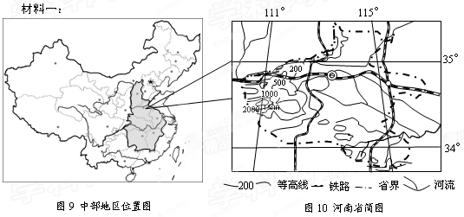

$V_{i}=\sum_{i=1}^{n}{\frac{m_{i}}{2D_{\text{ij}}}}$材料二：通达性系数指节点的总运输距离与系统内节点总运输距离平均值的比，即： ，通达性系数越小，交通状况越好，通达性系数最小的城市即为该区域的交通中心。一个城市潜能可用位势反映，位势即该城市在该区域所有城市(包括它本身)这一城市体系中的相互作用总量，其公式是： 。式中表示i城市的质量规模，通常为城市的人口和经济规模；，表示i城市到j城市的基本路线距离。
表1 2009年中部六省会城市人口和GDP及其相互间的基本路线总距离
省会 | GDP（亿元） | 人口（万人） | 六省会城市间基本线路总距离
太原 | 1545.20 | 347.14 | 5325
郑州 | 3300.00 | 743.00 | 3505
合肥 | 2102.12 | 486.74 | 3556
武汉 | 4560.62 | 833.24 | 2796
长沙 | 3744.76 | 658.56 | 4007
南昌 | 1837.50 | 498.00 | 3653
材料三：河南省是全国第一农业大省。目前省内各类粮食加工企业达2800多家，所生产的面粉、挂面、方便面、速冻食品、味精等粮食深加工产品均为市场占有率的“全国冠军”，实现了由“天下粮仓”向“国人厨房”的历史性转变。
（1）试判断中部地区的中心城市并说明理由。（10分）
（2）概述黄河在河南省境内河段的水系特征。（6分）
（3）评价河南省成为“天下粮仓”的自然条件。（6分）
（4）说说促成河南省由“天下粮仓”向“国人厨房”历史性转变的主要因素。(6分)

37．（28分）读图11，完成下列问题。
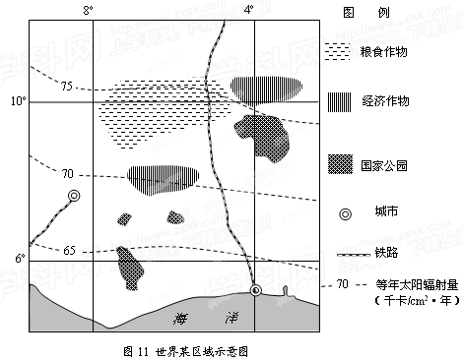

(1)描述该区域年太阳辐射量的分布规律并分析原因。(10分)
(2)假如人类活动不合理，可能导致该区域产生哪些环境问题？请选择其中一个说说产生的具体原因及应对措施。（10分）
(3)根据“因地制宜”原则，试分析该区域应怎样发展经济。（8分）

38．（26分）关注民生，实现社会的和谐，是各国政府试图解决的问题。阅读材料并结合所学知识，回答下列问题。
材料一： 统治阶层中普遍流行的看法是，谁拥有财富就证明谁有能力；谁处于贫困状态，只说明他懒惰无能。当时有人就曾这样说：“就是应该让社会下层尝尝贫穷的滋味，否则他们永远不会变得勤快起来。贫穷被看成是个人的事，国家和社会与此无关。
——钱乘旦、刘金源《寰球透视：现代化的迷途》
材料二： 19世纪末20世纪初，主要资本主义国家在社会领域进行了多方面调整。如英国1909年颁布的一项法案授权成立工资管理处，负责确定“流汗行业”工人的最低工资；另一项法案授权成立一个行业管理局，为失业者提供就业信息；1911年提出国家保险法案，对失去健康和生病者提供了保险。法国1892年的法律为所有工人确定了最大限度的工作时间l0小时；1893年的法律为工人繁荣安全和健康作了充分的规定，同时还保障工人及其家属的免费医疗。德国也先后颁布了“疾病保险法”、“意外工伤保险法案”、“老年及残疾保险法”，保障工人的权益。
——吴于廑主编《世界史·近代史》
材料三： 我国居民家庭消费水平比较(未考虑价格因素影响) (单位：元／人)
 | 最低收入户 | 低收入户 | 中等收入户 | 高收入户 | 最高收入户
1985年 | 456 | 551 | 724 | 963 | 1163
2008年 | 4533 | 6195 | 10345 | 17888 | 26982
2008年比1985年增长（倍） | 8.9 | 10.2 | 13.3 | 17.6 | 22.2
(1) 根据材料一，分析资本家认为社会的贫富问题是由哪些因素造成的？（4分）
(2) 根据材料二，概括说明各国从哪些方面进行社会改革。（4分）结合所学知识，指出这些改革对各国社会发展产生的有利影响。（6分）
（3）归纳材料三反映的现象，并分析其出现的原因。(10分)
(4) 综合以上三段材料，谈谈你对当代民生问题的认识。（2分）

39．（26分）学术界普遍认为，经济全球化是历史发展的产物，是经济国际化的新阶段。阅读材料并结合所学知识，回答下列问题。
材料一： 由于贸易、传教士和殖民者的工作，南北美洲迅速被打上欧洲附庸的烙印。……在英国、西班牙和葡萄牙的殖民地，采矿业和种植农业的发展使对劳动力的需求大量增加。人们最初企图奴役美洲的印第安人，但是他们一切难以管理。这个问题16世纪时由于非洲黑人的输入而得到解决。
——伯恩斯《世界文明史》
材料二：“（第一次工业革命）不断扩大产品销路的需要，驱使资产阶级奔走于全球各地。它必须到处落户，到处创业，到处建立联系”。资产阶级运用产业革命造就的廉价商品，利用先进的洋枪洋炮，叩开了闭关自守的古老国家的大门。”
“（第二次工业革命）资本输出使输入地区人民受到沉重剥削，……国际垄断同盟形成，它们在经济上分割世界。……第一次世界大战前，全球大约有14个国际卡特尔组织它们的出现，对经济全球化进程起有不可忽视的作用。”
——陈钦庄、计翔翔等《世界文明史简编》
材料三：“全球化”套用当代美国语言学大师杭士基所讲的，是居全球化中心位置的“中心国家”日趋“流氓化”。他分析，随着区域经济的全球化，居于中心位置的国家日益流氓化，它对全球化的边陲国家的宰制与剥削，几乎是达到了维多利亚女王统治时代的“日不落”的大英帝国，而且尤有过之。经济学家告诉我们，“M型”社会已经来临，两端很高，中间很低。随着全球化，随着高新科技的发展，如纳米科技、通讯科技、认知科学、生命科学的快速发展，带来了国与国之间、地区与地区之间贫富不均的问题。
——黄俊杰《全球化时代,需要经典精神的召唤》
（1）根据材料一指出推动全球化的媒介有哪些？（4分）
（2）根据材料二，指出两次工业革命后，列强对外经济扩张形式有什么不同。（6分）
（3）根据材料三概括“全球化”引发的问题。（4分）人类进入20世纪90年代以来，“全球化”以空前的速度发展，推动全球化发展的因素有哪些？（6分）
（4）全球化浪潮给世界各国的发展带来了前所未有的机遇也带来挑战。作为发展中国家，如何处理好全球化与民族主义的关系？（6分）

40．（27分）材料一： 2009年省政府力促区域联动、城乡协调发展以推动内需，积极开展浙闽港澳贸易投资合作，加快推进“三通”发展，形成内外需协调拉动经济增长的格局。据海关统计，2009年11月全省纺织服装出口8．7亿美元，比上月增长14.8％。
2010年春节过后，浙江沿海某童装集团决策层在安排2010年内外销比例意见如下

董事会成员 | 甲 | 乙 | 丙 | 丁 | 董事长 | 备注
内外销  比例 | 5：5 | 10：0 | 3：7 | 6：4 | ？ | 该企业是出口型企业，资金技术力量雄厚，品牌产品2个

（１）如果你是该集团董事长，请结合上述材料和当前形势，运用矛盾观点为你倾向的其中一种意见谈谈看法。(10分)
材料二：某班以“消费与国民经济发展”为主题，展开探究性学习。老师给出了一张表格，让同学们以小组为单位进行研究。
2009年1—9月国民经济运行数据(部分)
指标 |  | 1-9月
 |  | 绝对量（亿元） | 同比增长（%）
国内生产总值（GDP） |  | 217817 | 7.7
社会消费品零售总额 |  | 8967.6 | 15.01
其中： | 市 | 6101.3 | 14.08
其中： | 县及县以下 | 2866.3 | 16.0
全社会固定资产投资 |  | 15907 | 33.4
注：据初步测算，前三季度投资对GDP增长率的贡献为7．3个百分点，最终消费的贡献为4个百分点。
甲组同学对表格中的数据产生了兴趣。
(2）请你告诉他们表中反映了什么经济现象。(9分)
乙组同学发现，要研究GDP构成，老师给出的表格不够全面，缺少一个方面的数据。
(3)你认为表格中缺少哪个重要方面的数据，该方面的数据比上年同期是增长还是下降?请说明理由。(8分)
41．(25分)材料一：和平解放60年来，新疆发生了翻天覆地的变化。1952年，新疆生产总值仅为7.91亿元，1978年发展到39.07亿元，1997年突破1000亿元，2008年达到4203.41亿元。60年间，新疆的经济建设、社会发展、民生改善、边防巩固取得了前所未有的骄人业绩，也生动地诠释了民族区域自治制度在新疆的成功实践及其显示出来的旺盛生命力。
材料二：根据教育部、国家民委印发的《全国中小学民族团结教育工作部署视频会议纪要》，我国将把民族团结教育纳入小学阶段考查和中、高考及中职毕业考试范围，试题分值不低于政治科目分数的15%。会议要求民族团结教育课程根据国家统一要求列入地方课程实施的重要专项教育。普通高中一、二年级要开设《民族理论常识》课程，中等职业学校要开设《民族理论常识实践教育》课程。学校的文本和音像教材等要由教育部和国家民委统一组织编写和制作，经审定后统一使用，未经审定的不得进入学校。
（1）运用政治生活知识，说明新疆维吾尔自治区实现历史性跨越，对于其它少数民族自治区有什么借鉴意义。（13分）
（2）教育部、国家民委加强民族团结教育工作是如何体现《文化生活》道理的？（12分）

台州市2011年高三年级第二次调考试题
文科综合答题卷

学科 | 第I卷 | 第Ⅱ卷 |  | 分科结分 | 总分
地理 | 1—11 | 36 | 37
历史 | 12—23 | 38 | 39
政治 | 24—35 | 40 | 41
第I卷（选择题，共140分）
题号 | 1 | 2 | 3 | 4 | 5 | 6 | 7 | 8 | 9 | 10 | 11
答案
题号 | 12 | 13 | 14 | 15 | 16 | 17 | 18 | 19 | 20 | 21 | 22 | 23
答案
题号 | 24 | 25 | 26 | 27 | 28 | 29 | 30 | 31 | 32 | 33 | 34 | 35
答案
第II卷（非选择题，共160分）
36．（28分）
（1）___________________________________________________________________________
___________________________________________________________________________
____________________________________________________________________（10分）
（2）___________________________________________________________________________
____________________________________________________________________（6分）
（3）__________________________________________________________________________
_____________________________________________________________________（6分）
（4）__________________________________________________________________________
___________________________________________________________________________
______________________________________________________________________（6分）
37.（28分）
（1）__________________________________________________________________________
___________________________________________________________________________
___________________________________________________________________________
___________________________________________________________________________
_____________________________________________________________________（10分）
（2）__________________________________________________________________________
___________________________________________________________________________
___________________________________________________________________________
_____________________________________________________________________（10分）
（3）__________________________________________________________________________
___________________________________________________________________________
_____________________________________________________________________（8分）
38（1）（4分）

（2）（10分）

（3）（10分）

（4）（2分）

39（1）（4分）

（2）（6分）

（3）（10分）

（4）（6分）

40.（27分）
（1）（10分）

（2）（9分）

（3）（8分）

41．（25分）
（1）（13分）

（2）（12分）

台州市2011年高三年级第二次调考试题
文科综合参考答案
- 选择题
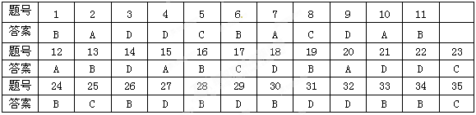

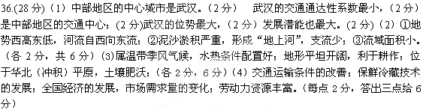37.（28分）（1）自南向北递增（2分）。南部地区主要为热带雨林气候（受赤道低压控制），(2分)全年阴雨天多，大气对太阳辐射的削弱作用强，到达地面的太阳辐射能较少；(2分)自南往北，气候逐渐过渡到热带草原气候，(2分)晴朗天气增多，大气对太阳辐射削弱作用减弱，到达地面太阳辐射能增多。(2分)（要求必须答出变化的趋势）（2）土地荒漠化（1分） 热带雨林破环（1分） 土地荒漠化：过度农垦，（2分）过度放牧。（2分）应对措施：调整农业结构，退耕还草，（2分）合理放牧（2分）。 热带雨林破环：过度农垦；（2分）过度砍伐。（2分） 应对措施:退耕还林；（2分）合理利用森林资源。（2分）（3）充分利用光热资源，发展热带经济作物种植；利用热带风光，发展旅游业；利用便利的铁路运输、海洋运输条件，发展对外贸易。 (因果关系各2分，答出两点给满分)
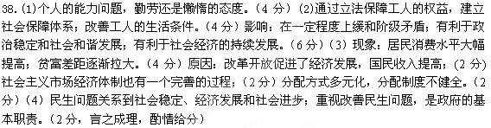39．(1)资源和奴隶的掠夺，生产和贸易超越了国界。（4分）（2）第一次工业革命，列强以流通领域的交换为主要形式，以倾销商品为主要方式；到第二次工业革命，经济国际化由流通领域转向生产领域，以资本输出为主，出现国际垄断同盟。（6分）（3）发达国家对发展中国家的掠夺；贫富鸿沟的加深。（4分）世界科技革命的推动，国际分工与专业化协作程度日益加深；跨国公司日益成为经济活动的主体；市场经济体制的普遍采用；两极格局的结束为全球化的发展消除了障碍。（写出其中3点，即给6分）（4）经济全球化是资本的扩张，对传统的民族经济主权构成挑战，发展中国家要捍卫民族主权。经济全球化的趋势，发展中国家不能闭关自守，必须积极参与国际经济秩序的重构，才能有效地维护国家利益和捍卫国家的主权。（6分）
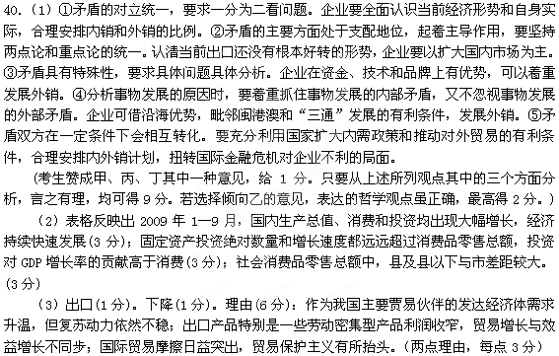41.（１）①坚持中国共产党的领导，坚持党的基本路线，以经济建设为中心进行建设，贯彻科学发展观，是实现少数民族富强的保证。（3分）②坚持民族平等、团结和共同繁荣的原则；（3分）坚持民族区域自治制度和宗教信仰自由政策（2分）；维护民族间平等、团结、互助、合作的新型民族关系。（2分）③少数民族应主要立足于本民族的独立自主和自力更生，结合当地的实际优势发展经济，构建和谐社会。（3分）
（２）①加强民族团结教育工作体现了文化对政治具有反作用，有利于社会稳定、国家统一。②加强民族团结教育工作有利于增强民族凝聚力，提高文化软实力，弘扬中华民族精神③将民族团结教育课程列入地方课程实施重要专项教育，表明文化对人的影响来自于特定的文化环境和各种形式的文化活动。表明文化对人的影响具有潜移默化、深远持久的特点。④将民族团结教育纳入考查、考试范围体现了教育是文化传承的重要途径。具有选择、传递、创造文化的特定功能。⑤利用学校的文本和音像教材进行教育体现了大众传媒是现代文化传播的主要手段。具有传递、沟通、共享的强大功能。(任答其中四点即可，每点3分，共12分)

高考资源网

w w w.ks5u.com 高 考 资源 网



